PEDIDO DE PROVIDÊNCIAS Nº 303/2022
Poda de árvores na Rua Gomes Portinho, em frente ao número 432, no Bairro Centro.
Solicita-se, após os trâmites regimentais, que seja enviada cópia da presente proposição ao Poder Executivo, para que realize as seguintes providências:
Poda de árvores na Rua Gomes Portinho, em frente ao número 432, no Bairro Centro.
Tendo em vista que seus galhos estão alcançando e danificando a fiação elétrica e telefônica.
Novo Hamburgo, 10 de fevereiro de 2023.

Vereadora Lourdes Valim

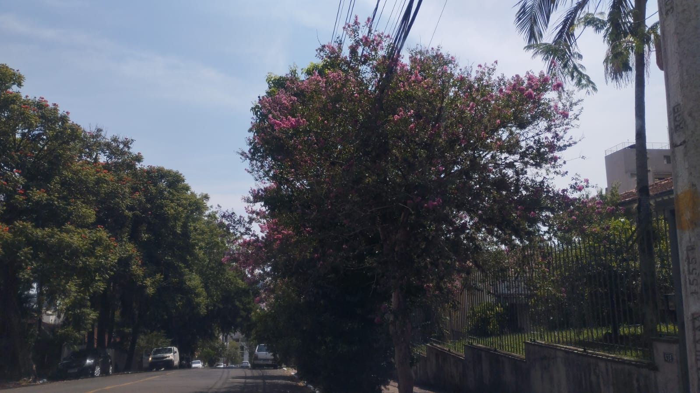

Obs: Redação conforme o original da autora.
/AO

